*Ірина РОМАНОВСЬКА,   
музичний керівник дошкільного навчального закладу № 11 «Пізнайко», Івано-Франківськ*

*Надія МАЗУРУК,   
вихователь дошкільного навчального закладу № 11 «Пізнайко», Івано-Франківськ*

*Ольга КАПУЩАК,   
вихователь дошкільного навчального закладу № 11 «Пізнайко», Івано-Франківськ*

# [«Та слава не згине — стрілецькая слава»](https://www.pedrada.com.ua/article/2248-svyato-z-patrotichnogo-vihovannya-pro-schovih-strltsv)

# Тематичне музичне свято для дітей середньої та старшої груп

|  |  |
| --- | --- |
| **Дійові особи** | * Дівчина * Хлопець * Мати * Син * Сотник * Воїн * Діти |
| **Декорації** | * «вогнище» * українська хата * криниця, біля неї — тин |
| **Реквізит** | * різноколірні стрічки — по дві для кожної дитини * хустинка * бутафорські шаблі * бінокль * рушники * хліб, сіль * глечики, миски * велика куля, підвішена до стелі й наповнена жовтими та блакитними повітряними кульками |
| **Музичний репертуар** | * пісня «Ми є діти українські!», слова В. Верби, музика Ірини Романовської * українська народна стрілецька пісня «Там, на горі, на Маківці» у розшифровці Андрія Гайналія * стрілецька пісня «Ой видно село», слова і музика Левка Лепкого * стрілецька пісня «Гей, там на горі Січ іде», слова та музика Кирила Трильовського * аудіозапис стрілецької пісні «Ой у лузі червона калина похилилася», слова Степана Чарнецького, Григорія Труха, музика Степана Чарнецького * українська народна пісня «Тихий Дунай» у розшифровці Андрія Гайналія * жартівлива українська народна пісня «Служив козак у війську» * повстанська пісня «За Україну!», слова і музика Миколи Вороного   аудіозапис державного гімну України «Ще не вмерла України і слава, і воля», слова Павла Чубинського, музика Михайла Вербицького |

Сценарій

Звучить аудіозапис на вибір музичного керівника. До святково прибраної музичної зали заходять діти, ідуть по колу, шикуються у три колони й виконують рухи зі стрічками. Відтак розходяться на півколо.

**Перша ведуча:** Діти, хто ми з вами є?

**Діти** *(разом)*: Українці!

**Перша ведуча:** Чому ми так називаємося?

**Діти** *(разом)*:Тому що наша Батьківщина — Україна!

Двоє дітей і друга ведуча декламують вірш.

**Перша дитина:** Що таке Батьківщина?

За віконцем калина,

Ніжна пісня матусі,

Дужі руки у тата,

Під тополями хата.

**Друга дитина:** Під вербою криниця,

В чистім полі пшениця,

Серед лугу лелека,

І діброва далеко.

І веселка над лісом,

І стрімкий обеліск.

**Друга ведуча:** Коли любиш ти все це

І приймаєш у серці,

Як готовий щомиті

Від біди боронити

Кожну в лузі билину,

Кожну в гаї пташину,

Значить, ця Батьківщина

Має доброго сина!

*Петро Бондарчук*

**Третя дитина:** У цьому світі кожен зна —

Є Батьківщина лиш одна!

І в нас вона — одна-єдина,

Наша рідна Україна!

**Четверта дитина:** Не забувай Шевченка слів

Про горду славу козаків.

Не забувай, що ти дитина

Землі, що зветься Україна.

Діти виконують пісню «Ми є діти українські!», після чого сідають на свої місця.

Пісня «Ми є діти українські!» *(див. с. 25)*

**Перша ведуча:** У нашій історії було багато і високого, і трагічного. Українці заплатили за право на волю життям мільйонів своїх синів та дочок… Історія нашої боротьби сягає в далеке минуле і триває до наших днів — від запорозьких козаків до героїв Небесної Сотні.

**Друга ведуча:** На початку XX століття героями нашої Вітчизни стали галицькі юнаки та дівчата, що ввійшли в історію як українські січові стрільці. Вони були першими українськими частинами на бойовищах Східної Європи після Полтавської битви 1709 року і мали неоціненне значення для відновлення українських військових традицій, зростання патріотизму, створення новітнього пісенного військового фольклору. Водночас це була, мабуть, єдина в світі армія, яка не мала свого тилу, своєї зброї, жодного заводу з випуску озброєння.

**П’ята дитина:** Там, за лісом, сонце сходить,

Зеленіє там трава.

Наша сотня в похід вирушає,

Лісом несеться луна!

Сотне, шикуйсь! Слава Україні!

**Діти** *(разом)*: Героям слава!

Діти виконують пісню «Там, на горі, на Маківці» у розшифровці Андрія Гайналія[1].

**Перша ведуча:** Коли українські хлопці йшли захищати Батьківщину, вірні дівчата проводжали коханих, обіцяли їм, що дочекаються, і просили не­одмінно повернутися.

На середину зали виходять Дівчина і Хлопець та розігрують сцену «Прощання» на основі тексту української народної пісні «Там, за лісом».

**Дівчина:** Будь, мій милий,

Живий і здоровий,

Повертайся, не забудь! *(Дає Хлопцеві хустинку.)*

**Хлопець:** Не забуду я тебе, кохана,

Поки в світі житиму,

Цю хустинку, що подарувала,

Під серцем носитиму. *(Бере хустинку і притискає її до серця.)*

Уже час іти до бою,

Мушу сповняти наказ.

Хлопець повертається і йде із зали маршовим кроком, Дівчина махає йому вслід рукою і вдає, що витирає сльози з обличчя.

Діти разом виконують стрілецьку пісню «Ой видно село».

**Пісня «Ой видно село»** *(див. с. 26)*

**Друга ведуча:** Хлопців виряджали до бою матері, благословляли їх та молилися, щоб їхні сини повернулися живими.

На середину зали виходять Мати й Син і розігрують сцену «Мати проводжає сина на війну».

**Мати:** Неси, Боже, вражу кулю

Понад мого сина,

Най не гине серед поля

Єдина дитина.

Хорони його, Небесний,

Від лихої долі.

Не дай смерті приступити

В лісі, ані в полі!

**Син:** Я вернуся, моя мамо,

Як калина зацвіте.

Принесу я до твоєї хати —

Сонце волі золоте.

**Мати:** А я буду молитися,

А я буду коритися

Божій волі.

Звучить аудіозапис на вибір музичного керівника, Мати благословляє Сина.

**Перша ведуча:** Із гір Карпат,

Ярами на долину,

Наші стрільці гордо йдуть

І малиновий стяг несуть.

Діти виконують пісню «Гей, там на горі Січ іде», слова і музика Кирила Трильовського.

**Друга ведуча:** Як і всі українці, січові стрільці дуже любили співати й навіть на фронті складали пісні та вірші. Тож стрілецькі пісні народжувались у розпал боїв, а їх творцями були самі воїни. Своєрідним гімном січових стрільців була пісня «Ой у лузі червона калина похилилася».

Звучить аудіозапис першого куплету стрілецької пісні «Ой у лузі червона калина похилилася», слова Степана Чарнецького, Григорія Труха, музика Степана Чарнецького. Під час звучання діти улаштовують «привал» — розкладають посередині зали «вогнище» і сідають навколо нього.

**Перша ведуча:** У боях стрільцям ніколи було сумувати. Але інколи в дальніх походах серед короткої тиші вони згадували свої домівки, родини, всіх кого залишили в рідному краю — і стискав їм серце смуток. Як вони могли себе розрадити? Звісно, піснею.

Діти, сидячи навколо «вогнища», виконують пісню «Тихий Дунай» у розшифровці Андрія Гайналія, водночас двоє хлопчиків інсценізують її зміст.

**Друга ведуча:** Українські січові стрільці всі як один були мужніми, сильними, витривалими і вправними. Недарма в одній з найвідоміших стрілецьких пісень «Ой видно село» про них сказано: «Хлопці як соколи»!

Звучить аудіозапис на вибір музичного керівника. Діти влаштовують змагання біля «вогнища»: міряються силою, стрибають через «вогонь», б’ються на бутафорських шаблях. Після того «збираються» (складають «вогнище») й виходять із зали.

**Перша ведуча:** Повертаючись із боїв додому, на Галичину, січові стрільці в’їжджали в села з піснями. Було чути здалеку їхні голоси.

Дівчатка і Хлопчики розігрують сцену «Зустріч». Дівчатка вибігають із-за декорації хати, виглядають — чекають воїнів. До зали маршовим кроком заходять хлопчики.

**Сотник:** Сотне, шикуйсь! *(Хлопчики зупиняються.)*

**Воїн** *(дивиться в бінокль)*: Гей, хлопці, видно село,

Широке село під горою!

**Перша дівчинка** *(сплескує руками)*: Ой там ідуть стрільці,

Січовії стрільці з бою!

**Друга дівчинка:** Іде, іде військо

Крізь широке поле,

Хлопці ж бо то хлопці —

**Дівчатка** *(разом)*: Як соколи!

Дівчатка забігають за декорацію хати, виходять із хлібом, сіллю, глечиком і пригощають хлопчиків.

**Третя дівчинка:** Ми на вас давно чекаєм!

**Четверта дівчинка:** Хлібом-сіллю зустрічаєм!

**Перший хлопчик:** А де у вас водичка,

Щоб умити личка?

**П’ята дівчинка:** Приходьте до криниці —

Дамо вам чистої водиці.

Дівчатка біжать до криниці, зупиняються і перешіптуються. Хлопчики підкрадаються до них.

**Хлопчики** *(разом)*: Дівчата!

Дівчатка голосно пищать і ховаються за тин. Хлопчики сміються.

**Хлопчики** *(разом)*:Вода холодна?

**Дівчатка** *(разом)*: Холодна!

**Хлопчики** *(разом)*:А напитись дасте?

**Дівчатка** *(разом)*: А нам що за те?

**Хлопчики** *(разом)*:А ми з вами потанцюємо!

**Дівчатка** *(разом)*: А ви нам ноги не відтопчете?

**Хлопчики** *(разом)*:Ні!

**Другий хлопчик:**  Ой іду я танцювати, беру ту, що з краю,

Щоб дівчата не казали, що перебираю!

Діти об’єднуються в пари і виконують український танок.

**Український танок**

Музика для таночка — народна, у помірному темпі. Вихідне положення — хлопчик правою рукою тримає дівчинку за талію, дівчинка правою рукою тримає спідничку, ліві руки дітей з’єднані перед собою. Діти послідовно виконують такі рухи:

парами біжать по колу, потім зупиняються і повертаються обличчям одне до одного;

ритмічно чергують плескання в долоні й викидання то правої, то лівої ноги на каблук з одночасним підніманням рук вгору;

кружляють «бубликом»;

дівчатка виконують «колупалочку», Хлопчики ритмічно плескають у долоні;

кружляють «бубликом»;

Хлопчики виконують «присядку», дівчатка ритмічно плескають у долоні;

кружляють «бубликом»;

дівчатка біжать в коло, беруться за руки й біжать по колу дрібним кроком, Хлопчики ритмічно плескають у долоні;

кружляють «бубликом».

Із закінченням музики всі діти піднімають руки вгору з вигуком «Гей!».

**Дівчатка:** Хлопці! А вареники будете їсти?

**Хлопчики:** Будемо!

**Дівчатка:** То пригощайтеся!

Діти виконують жартівливу українську народну пісню «Служив козак у війську», водночас інсценізуючи її зміст.

**Сотник:** Красно дякуємо вам, дівчата! Тепер нам час рушати. Сотне, шикуйсь!

Хлопчики шикуються і маршовим кроком ідуть із зали, співаючи повстанську пісню «За Україну!», слова і музика Миколи Вороного. Дівчатка махають їм услід руками.

П’ята дитина: Нам не треба війни, не треба —

Ми за спокій і мир на землі.

Щоб не коршаки в чистому небі,

А космічні пливли кораблі.

Шоста дитина: Щоб щасливо зростали діти

І не бачили жаху війни,

Щоб зловісний воєнний вітер

Був розвіяний вітром весни.

*Микола Уманець*

Хлопчики повертаються до зали. Усі присутні на святі урочисто виконують Державний гімн України «Ще не вмерла України і слава, і воля», слова Павла Чубинського, музика Михайла Вербицького.

На завершення свята ведучі розв’язують велику кулю, підвішену до стелі, і випускають з неї жовті та блакитні повітряні кульки.

Ми є діти українські!

Слова В. Верби

Музика Ірини Романовської

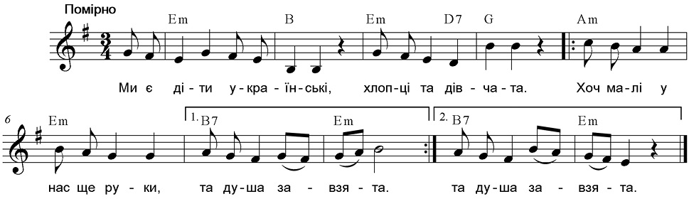

1. Ми є діти українські, хлопці та дівчата!

Хоч малі у нас ще руки, та душа завзята. / *Двічі*

2. Бо козацького ми роду, славних предків діти,

І в садочку всі вчимося рідний край любити. / *Двічі*

3. Ми малі, та щирі друзі, ми одна родина,

А єднає нас навіки наша Україна. / *Двічі*

Ой видно село

Слова і музика Левка Лепкого

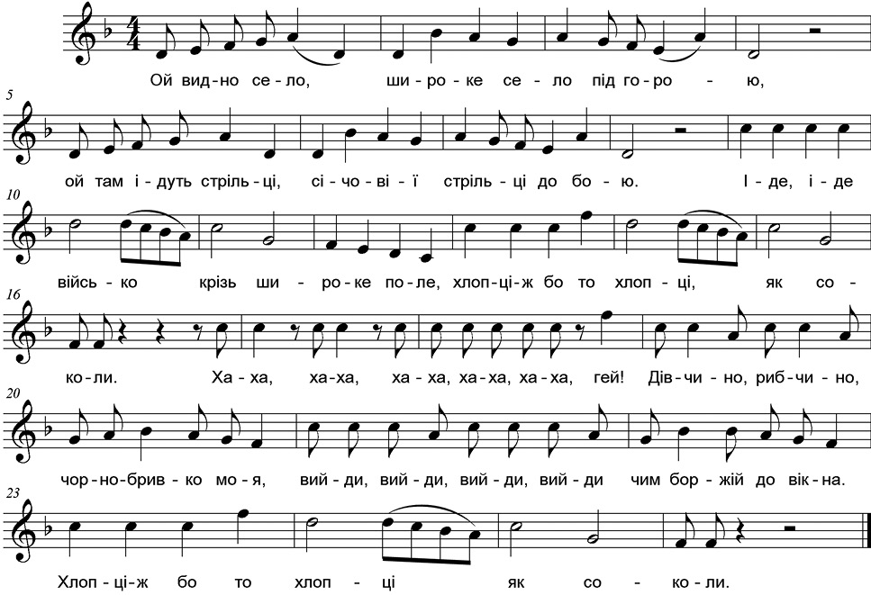

1. Ой видно село, широке село під горою,

Ой там ідуть стрільці, січовії стрільці до бою.

Іде, іде військо крізь широке поле,

Хлопці-ж бо то хлопці, як соколи.

Ха-ха, ха-ха, ха-ха, ха-ха, ха-ха, гей!

Дівчино, рибчино, чорнобривко моя,

Вийди, вийди, вийди, вийди чим боржій до вікна!

Хлопці-ж бо то хлопці як соколи.

2. Ой видно село, широке село під горою,

Ой там ідуть стрільці, січовії стрільці до бою.

Попереду ідуть старші отамани,

Хто охоту має, най йде з нами.

Ха-ха, ха-ха, ха-ха, ха-ха, ха-ха, гей!

Дівчино, рибчино, чорнобривко моя,

Вийди, вийди, вийди, вийди чим боржій до вікна!

Хто охоту має, най йде з нами.

3. Ой видно село, широке село під горою,

Ой там ідуть стрільці, січовії стрільці до бою.

А хто піде з нами, буде славу мати,

Йдем за Вкраїну воювати.

Ха-ха, ха-ха, ха-ха, ха-ха, ха-ха, гей!

Дівчино, рибчино, чорнобривко моя,

Вийди, вийди, вийди, вийди чим боржій до вікна!

Йдем за Вкраїну воювати.

1. Андрій Гайналій розшифрував кількасот записаних на магнітофон народних пісень різних жанрів. Ці пісні опубліковані у фольклорних збірниках «Коли собі заспіваю», «Закарпатський вертеп», «Заспіваймо коломийку», «Вчора була неділенька», «Ой видно село» та «Пісні Іршавщини». — *Прим. авт.*